**Relatório do trabalho da cadeira Fundamentos de**

**Banco de Dados**

**Plataforma de Speedrun de Jogos**

**Nícolas Ferreira Leite - 552425, Kauan Pablo de Sousa Silva - 556027**

Universidade Federal do Ceará (UFC) - Campus Quixadá

Ciência da Computação

Fundamentos de Banco de Dados ministrada por Lívia Almada

# **1. Introdução**

No mundo dos jogos eletrônicos, a prática conhecida como speedrun, que consiste em completar um jogo o mais rapidamente possível, tornou-se cada vez mais popular ao longo dos anos. À medida que esta tendência crescia, precisávamos de uma plataforma que não só reunisse entusiastas da prática, mas também fornecesse uma forma organizada e eficiente de documentar e compartilhar os resultados alcançados pelos speedrunners (termo designado aos jogadores que praticam speedrun). É neste contexto que surge o projeto de desenvolvimento de um site de registo de speedruns

O objetivo principal da plataforma é fornecer uma central online para a comunidade speedrunner onde eles podem registrar seus tempos, compartilhar estratégias, interagir com outros jogadores e acompanhar o progresso de suas próprias corridas e de outros.

Neste relatório, detalharemos a arquitetura e as funcionalidades do desenvolvimento dessa plataforma de banco de dados dedicada ao universo do speedrun.

# **2. Requisitos Funcionais**

REQ 001 - Cadastro de Usuário

Descrição: Consiste em cadastrar uma nova conta no sistema. As informações necessárias para a criação da conta são um nickname, nome, email, senha, país de origem e uma foto de perfil.

Restrições:

O email e o nickname devem ser únicos, ou seja, não podem ser usados por mais de uma conta.

A senha precisa ter no mínimo 8 dígitos, incluindo números, letras e caracteres especiais.

REQ 002 - Login de Usuário

Descrição: Consiste em realizar o login de um usuário no sistema usando email e senha previamente cadastrados.

Restrições:

O login só é permitido se o email e a senha corresponderem a uma conta existente no sistema.

REQ 003 - Cadastro de Jogo

Descrição: Consiste em adicionar um jogo na plataforma. As informações necessárias são o nome do jogo, capa do jogo, plataformas em que foi lançado, categorias de speedrun, data lançamento e um resumo do jogo.

Restrição: O jogo deve ser único na plataforma.

REQ 004 - Cadastro de Run (corrida, ou seja, tentativa de finalizar o jogo)

Descrição: O usuário pode solicitar a adição de uma run na plataforma, onde um moderador deve aceitá-la. As informações necessárias são o usuário que solicitou, o jogo, o tempo da run, o vídeo para comprovar, a data da run, a versão do jogo, a plataforma que ele jogou e uma descrição da run.

Restrição: A data da run deve ser posterior a do lançamento do jogo.

REQ 005 - Comentários

Descrição: O usuário pode comentar na página do jogo, ou em alguma run. As informações necessárias são o usuário que comentou, data do comentário, número de likes, respostas.

Restrição: A curtida em um comentário é única por usuário.

REQ 006 - Seguir

Descrição: É possível seguir um jogo ou usuário. As informações necessárias são o usuário que seguiu.

Restrição: Sem restrições significativas.

REQ 007 - Ranking de Classificação

Descrição: Uma página que organiza todas as runs de um jogo em suas respectivas categorias. É necessário ter as runs que foram adicionadas no jogo.

Restrição: Sem restrições significativas.

# **3. Descrição Textual do Modelo ER/EER**

**Entidades:**

O modelo inclui 6 entidades: "Usuário", que pode ser um "Jogador" ou "Moderador"; "Jogo", onde uma "Run" é registrada; "Categoria", associada às runs; e "Comentário", feito em um jogo ou em uma run.

**Atributos:**

- Usuário:

- id, nome, senha, nickname, quantidade_de_seguidores (DERIVADO), foto_de_perfil (OBRIGATÓRIO), pais_de_origem.

- Moderador:

- nível.

- Comentário:

- data/hora.

- Jogo:

- id, nome, plataforma, quantidade_de_seguidores (DERIVADO), capa, ano_de_lancamento, resumo_do_jogo.

- Run:

- id, plataforma, video, tempo, data, versao.

- Categoria:

- id, nome, descricao.

**Relacionamentos:**

**-** O Usuário pode seguir nenhum ou muitos jogos.

- O Usuário pode seguir muitos ou nenhum usuário.

- O Usuário pode fazer muitos ou nenhum comentário, o comentário obrigatoriamente deve estar associado a um único usuário.

- O Usuário pode curtir muitos ou nenhum comentário

- O Jogador possui nenhuma ou muitas runs, mas uma run deve ser obrigatoriamente possuída por um usuário.

- O Moderador pode aceitar nenhuma ou muitas runs, e a run deve ser aceita por um único moderador, sendo essa aceitação não necessária.

- Um jogo/run tem muitos ou nenhum comentário, um comentário só pode estar associado a apenas um jogo ou apenas a uma run.

- Um jogo possui muitas ou nenhuma run, uma run deve ser exclusiva de um jogo.

- Uma run possui obrigatoriamente uma ou muitas categorias e uma categoria pode estar associada a nenhuma ou muitas runs.

- Um comentário pode ter muitas ou nenhuma resposta, e uma resposta deve ser feita obrigatoriamente a um único comentário.

# **4. Diagrama ER/EER**

Aqui temos o diagrama do projeto, feito com a ferramenta erdplus, ele nos mostra uma representação completa de como queremos que os dados do projeto sejam relacionados.

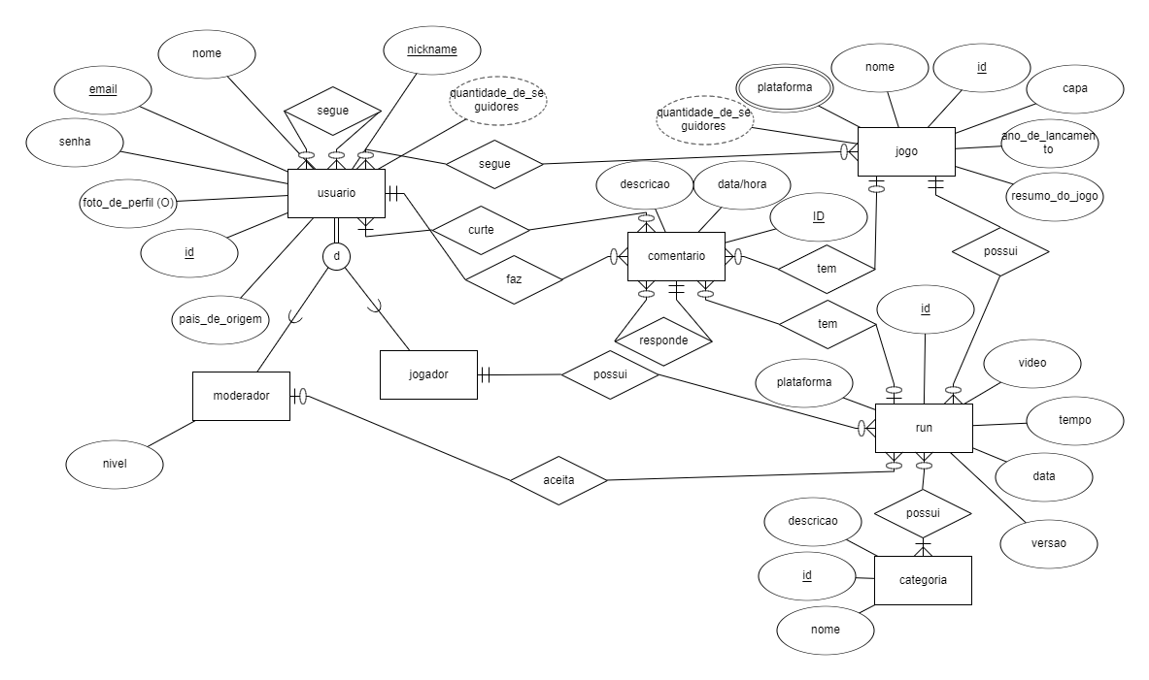

# **5. Conclusão da parte 1**

Nesta primeira fase do trabalho o foco foi o levantamento de requisitos para a criação do diagrama EER, que será utilizado como base para modelar o banco de dados nas próximas partes do trabalho. Esta parte nos permitiu compreender de melhor forma os diferentes aspectos que devem ser considerados na criação de uma aplicação funcional e eficiente.

Durante esse processo foram adquiridas habilidades importantes que tem relação à coleta e análise de requisitos, assim aprendemos como coletar requisitos de um projeto do zero tirando disso especificações claras do que necessitamos para o desenvolvimento do sistema.

# **6. Ajustes da Etapa 1**

Adicionado o campo ID e descrição, chaves que faltavam no comentário, e sobre os requisitos, foram separados o requisito login/cadastro de usuário e o requisito de relatório é Ranking de Classificação.

# **7. Diagrama do esquema relacional**

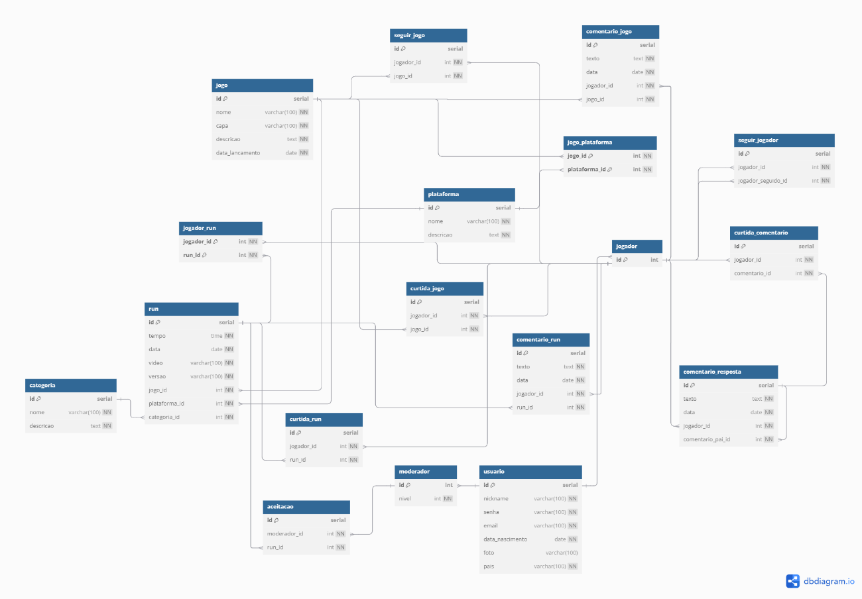

# **8. Especificação das chaves primárias e candidatas**

Tabela: jogo

* **Chave Primária:** id
* **Chaves Candidatas:** id, nome
* **Atributos:** nome, capa, descricao, data_lancamento

### Tabela: plataforma

* **Chave Primária:** id
* **Chaves Candidatas:** id, nome
* **Atributos:** nome, descricao

Tabela: jogo_plataforma

* **Chave Primária:** (jogo_id, plataforma_id)
* **Chaves Candidatas:** (jogo_id, plataforma_id)
* **Atributos:** jogo_id, plataforma_id

Tabela: categoria

* **Chave Primária:** id
* **Chaves Candidatas:** id, nome
* **Atributos:** nome, descricao

Tabela: run

* **Chave Primária:** id
* **Chaves Candidatas:** id
* **Atributos:** tempo, data, video, versao, jogo_id, plataforma_id, categoria_id

Tabela: usuario

* **Chave Primária:** id
* **Chaves Candidatas:** id, nickname, email
* **Atributos:** nickname, senha, email, data_nascimento, foto, pais

Tabela: moderador

* **Chave Primária:** id
* **Chaves Candidatas:** id
* **Atributos:** nivel

Tabela: jogador

* **Chave Primária:** id
* **Chaves Candidatas:** id

Tabela: jogador_run

* **Chave Primária:** (jogador_id, run_id)
* **Chaves Candidatas:** (jogador_id, run_id)

Tabela: aceitacao

* **Chave Primária:** id
* **Chaves Candidatas:** id

Tabela: comentario_jogo

* **Chave Primária:** id
* **Chaves Candidatas:** id

Tabela: comentario_run

* **Chave Primária:** id
* **Chaves Candidatas:** id

Tabela: comentario_resposta

* **Chave Primária:** id
* **Chaves Candidatas:** id

Tabela: curtida_jogo

* **Chave Primária:** id
* **Chaves Candidatas:** id

Tabela: curtida_run

* **Chave Primária:** id
* **Chaves Candidatas:** id

Tabela: curtida_comentario

* **Chave Primária:** id
* **Chaves Candidatas:** id

Tabela: seguir_jogo

* **Chave Primária:** id
* **Chaves Candidatas:** id

Tabela: seguir_jogador

* **Chave Primária:** id
* **Chaves Candidatas:** id

# **9. Implementação dos atributos multivalorados**

Os atributos multivalorados foram implementados utilizando tabelas auxiliares com chaves primárias compostas. Por exemplo, a relação entre **jogo** e **plataforma** foi representada pela tabela **jogo_plataforma**, que permite associar múltiplas plataformas a um jogo.

# **10. Implementação da Hierarquia de Herança**

A hierarquia de herança foi implementada utilizando a estratégia de tabela por subclasse. Por exemplo, as tabelas **usuario**, **moderador** e **jogador** compartilham o atributo id, onde **moderador** e **jogador** estendem **usuario**.

# **11. Conclusão Parte II**

Na segunda fase do nosso trabalho, avançamos bastante com o desenvolvimento ao implementar o modelo relacional, seguindo os requisitos que havíamos levantado anteriormente. Fizemos alguns ajustes na modelagem inicial e definimos as chaves primárias e candidatas. Também tratamos dos atributos multivalorados e aplicamos conceitos de herança.

Além disso, populamos o banco de dados, o que nos permitiu fazer uma primeira verificação prática da estrutura que criamos. Esse processo nos ajudou a entender melhor como transformar um diagrama EER em um banco de dados relacional funcional e eficiente, mostrando o quão crucial é prestar atenção aos detalhes durante a transição entre as etapas do desenvolvimento.

# **12. Ajustes da etapa 2**

Separação da tabela comentários para diferentes tipos de comentário além da remoção do numcurtidas, atualização do modelo ER/ERR e do diagrama do esquema relacional.

# **13. Protótipo da aplicação.**

O protótipo da aplicação foi desenvolvido em Jupyter Notebook e pode ser acessado pelo seguinte link: [Repositório do GitHub](https://github.com/auanK/Trabalho-Final-FBD), além do vídeo de apresentação: [Vídeo no drive](https://drive.google.com/drive/u/2/folders/1sccvmGmXEuJIL9rzXt3qgkPbwEcPeCKt).

A aplicação permite o login e cadastro de usuários, além de pesquisas por ranking de classificação e a adição de novas runs.

A interface é dividada em quatro telas principais: Login, Cadastro, Ranking e Adicionar Run(sendo as últimas duas na mesma tela). Na tela de Login, os usuários podem inserir seu nickname e senha para autenticação, e se o login for bem sucedido ele entra em uma tela com o ranking de classificação e a opção de cadastrar run, inserindo as informações referentes a run. (Não precisa especificar id ou nome de usuário porque o login já guarda o id em uma variável global)

Na tela de Cadastro, um formulário solicita informações como nickname, senha, e-mail, data de nascimento, país e um link ou caminho para a foto do usuário, a função de cadastrar garante que não vai ter campos vazios e que o nickname e email são únicos.

Por fim, a tela de Ranking permite que os usuários busquem o ranking de runs específicas, filtrando por nome do jogo e categoria da run. Uma consulta SQL retorna os resultados, que são apresentados em uma tabela por ordem de classificação (tempo), com as informações do jogador que fez a run e as informações da run.

# **14. Tarefas realizadas pelos Integrantes**

Todas as etapas do projeto foram feitas em conjunto em reuniões que tínhamos em algumas noites.

|  |  |
| --- | --- |
| **Atividade** | **Participantes** |
| Escolha do tema | Nicolas e Kauan |
| Levantamento de Requisitos | Nicolas e Kauan |
| Criação do Modelo EER | Nicolas e Kauan |
| Criação do Relatório da Parte I | Nicolas e Kauan |
| Ajustes da Etapa I | Nicolas e Kauan |
| Diagrama do Esquema Relacional | Nicolas e Kauan |
| Implementação do Esquema Relacional | Nicolas e Kauan |
| Povoamento do Banco de Dados | Nicolas e Kauan |
| Criação do Relatório da Parte II | Nicolas e Kauan |
| Ajustes da Etapa II | Nicolas e Kauan |
| Tela de login/ranking de classificação | Nicolas |
| Tela de cadastro usuário e cadastro de runs | Kauan |
| Criação do Relatório Parte III | Nicolas e Kauan |

# **15. Conclusão Parte II**

Desenvolver este protótipo da aplicação de speedrun em Jupyter Notebook foi uma experiência valiosa para nós. Aprendemos a usar ferramentas e tecnologias que expandiram nosso conhecimento em programação e desenvolvimento de aplicativos. O Jupyter Notebook se mostrou perfeito para prototipagem rápida, permitindo que testássemos e ajustássemos funcionalidades de maneira ágil. Além disso, trabalhar com SQLAlchemy para interagir com o banco de dados PostgreSQL nos ajudou a entender melhor como gerenciar dados e construir consultas eficazes.